PARTNERSHIP PROPOSAL LETTER
FOR INTERACTIVE MULTIMEDIA SERVICES
( BROADBAND INTERNET + IP-TV)



PT MNC Kabel Mediacom
Septiana Riady
MNC Tower, Lantai 10
Jl. Kebon Sirih No. 17-19, Gondangdia, Jakarta Pusat
Phone : (+62-21) 3926933 (ext.1047), HP : 081298729059
Email : Septiana.riady@mncgroup.com
www.mmncplaymedia.com

- Benefit :
- Untuk Badan Pengelola Apartement :
- Mendapatkan Revenue Sharing dari biaya berlangganan setiap pelanggan MNC Play yang telah melakukan pembayaran bulanan.
  - Mendapatkan FREE layanan selama berlangsungnya masa kerjasama dengan detail layanan IP-TV paket Venus + Internet WIFI up to 10 Mbps.
- Untuk penghuni Apartement :
- Keleluasaan memilih layanan : Internet Only atau Internet + IP-TV
- FREE 3 bulan pertama Open Channel Ala Carte Movies + Sports untuk layanan bundling Internet + IP-TV.
- FREE 3 bulan pertama Up Grade Bandwidth untuk layanan Internet Only.
- Tanpa biaya sewa perangkat lagi, baik untuk Modem WiFi dan STB (kecuali STB tambahan)
- Pilihan Channel IP-TV Terlengkap : Total 173 Channel (136 channel SD + 37 channel HD) dengan paket Ala Carte.

- Tarif Biaya Berlangganan :
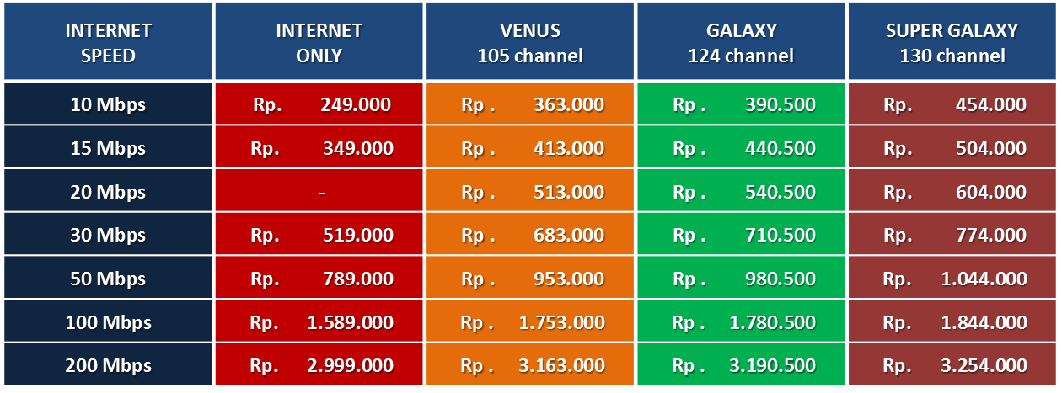

* Installation Fee Rp. 200,000,- & monthly fee exclude VAT 10%, Admin Fee Rp 5,000,- & Stamp Duty Fee Rp 6,000,-
* Ala Carte Packages for IP TV services available with additional monthly fee (Sports, Movies, etc)

- Daftar Channel SD & HD IP-TV :
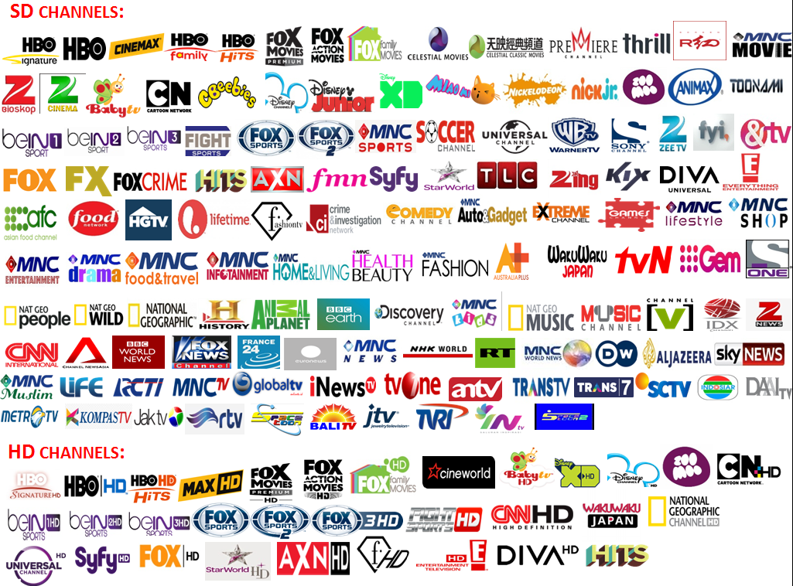

- Jaringan Topologi Infrastruktur :
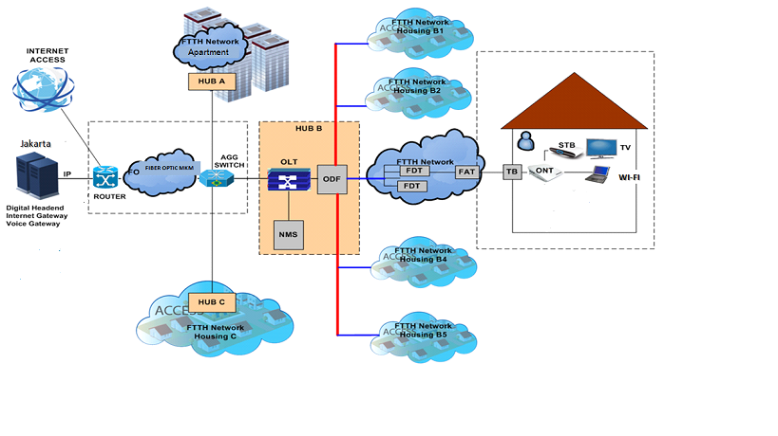

- Point Konsep Kerjasama di kawasan Apartement :
- Jangka waktu kerjasama berlangsung selama 5 tahun tanpa pemberhentian sementara.
- Konsep penyedia layanan MNC Play adalah NON-EKSKLUSIF untuk Broadband Internet dan IP TV
- Revenue Sharing dari biaya berlangganan bulanan yang sudah dibayarkan pelanggan) diberikan per 3 bulan.
- Jangka waktu kerjasama dimulai sejak BASO (Berita Acara Siap Operasi) ditandatangani oleh kedua belah pihak.
- MNC Play akan melakukan pembangunan jaringan infrastruktur kabel Fiber Optik s/d ke perangkat FAT (Splitter) di lokasi yang telah ditentukan, penarikan s/d ke unit tenant akan dilakukan setelah ada penghuni terdaftar sebagai pelanggan.
- Jaringan infrastruktur kabel FO tidak dapat digunakan untuk kepentingan utilitas selain layanan MNC Play.
- Bahwa MNC Play sebagai pihak penyelenggara layanan Broadband Internet & IP TV :
- Berhak mendapatkan space untuk booth stand, menempatkan POS material (Banner, Spanduk, dsb) dan personil tenaga penjualan di lokasi strategis guna melakukan pemasaran dan tanpa dikenakan biaya apapun selama berlangsungnya kerjasama.
- Tidak akan dibebankan atas biaya apapun ketika melakukan instalasi, perbaikan atau tindakan lainnya guna penyelenggaraan layanan selama berlangsungnya kerjasama ini, dalam bentuk biaya deposit atau supervisi.

- Promosi Yang Berlaku Untuk Berlangganan Layanan MNC Play :
- Pilihan channel IP-TV terlengkap : +173 channel (136 channel SD + 37 channel HD)
- Fitur Time Shift (Pause & Rewind)
- TVOD (TV On Demand) untuk menyaksikan tayangan s/d 7 hari ke belakang.
- Ragam pilihan kecepatan Internet sesuai kebutuhan.
- Potongan Biaya Berlangganan Bulanan bila pembayaran dilakukan melalui kartu kredit dengan masa berlaku sbb :
- MNC Bank : Cicilan 0% + Diskon 50% untuk pembayaran 12 bulan sekaligus (s/d 31 Juli 2018)
- Mandiri : Cicilan 0% + Bayar 8 bulan gratis 4 bulan atau bayar 6 bulan gratis 2 bulan (s/d 31 Okt 2018)
- BCA : Cicilan 0% + Bayar 8 bulan gratis 4 bulan atau bayar 6 bulan gratis 2 bulan (s/d 31 Des 2049)
- HSBC : Cicilan 0% + Bayar 8 bulan gratis 4 bulan atau bayar 6 bulan gratis 2 bulan (s/d 30 Nov 2018)
- BNI : Cicilan 0% + Bayar 8 bulan gratis 4 bulan atau bayar 6 bulan gratis 2 bulan (s/d 30 Juni 2018)
- ANZ : Cicilan 0% + Bayar 6 bulan gratis 6 bulan, total 12 bulan (s/d 28 Februari 2018)
- Bukopin : Cicilan 0% + Bayar 8 bulan gratis 4 bulan atau bayar 6 bulan gratis 2 bulan (s/d 31 Maret 2018)
- Permata : Cicilan 0% + Bayar 8 bulan gratis 4 bulan atau bayar 6 bulan gratis 2 bulan (s/d 31 Okt 2018)

- Komparasi Antar Provider :
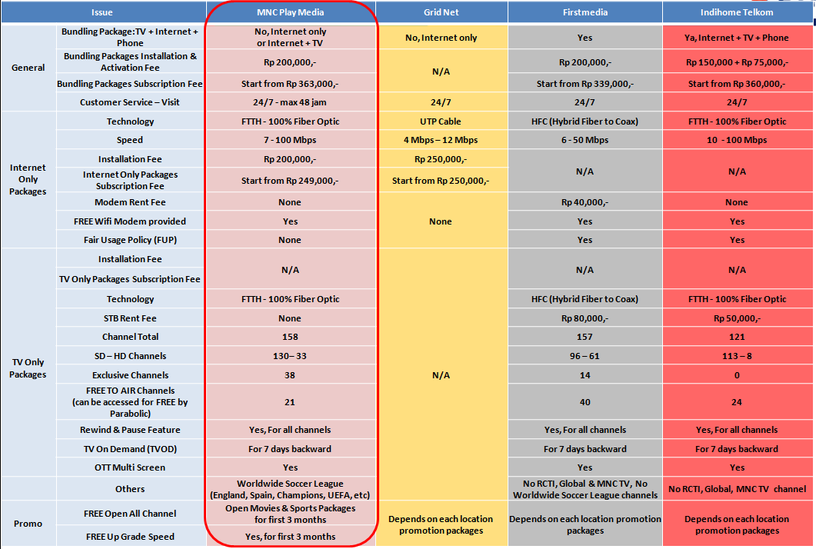

- Ilustrasi BOQ & Perangkat :
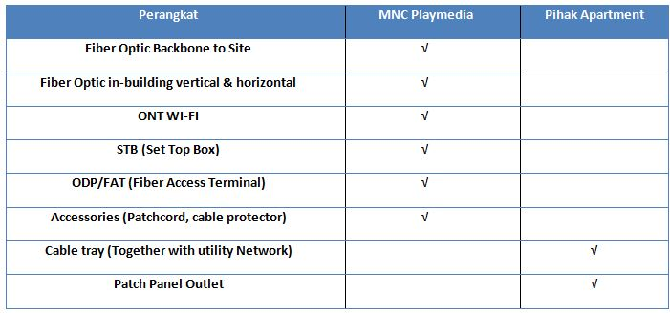

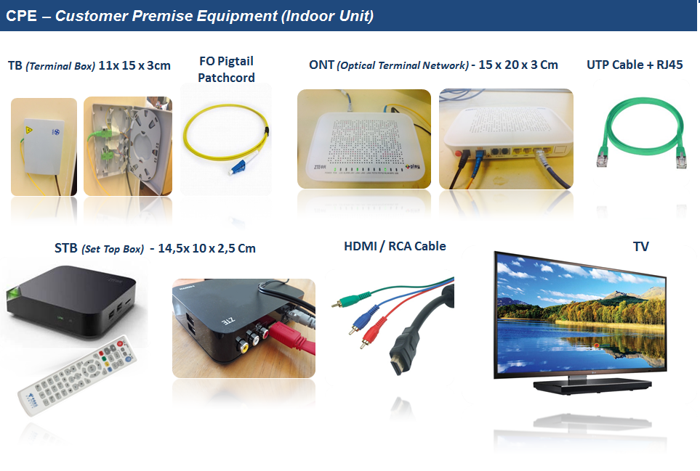
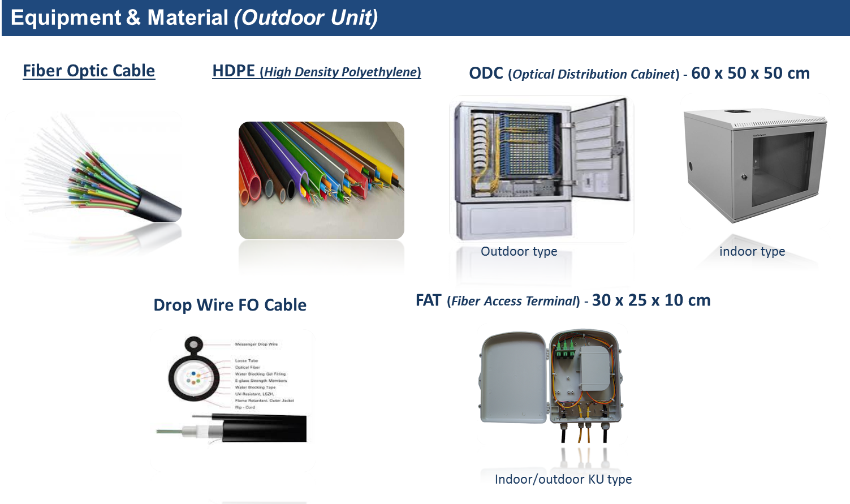

- List Channel Tiap Paket :

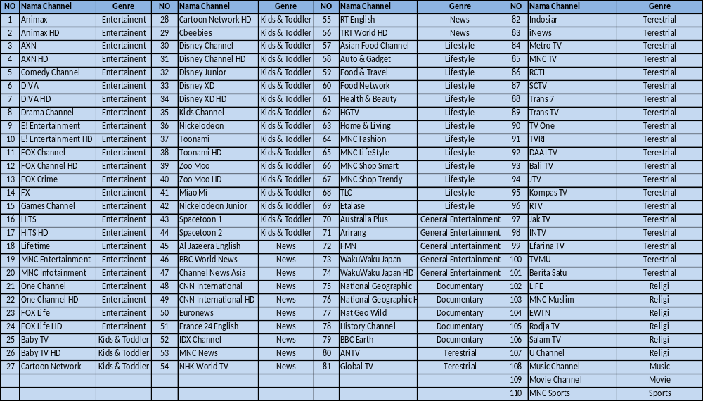
PAKET VENUS : 92 CHANNEL SD + 18 CHANNEL HD

PAKET GALAXY : 109 CHANNEL SD + 20 CHANNEL HD

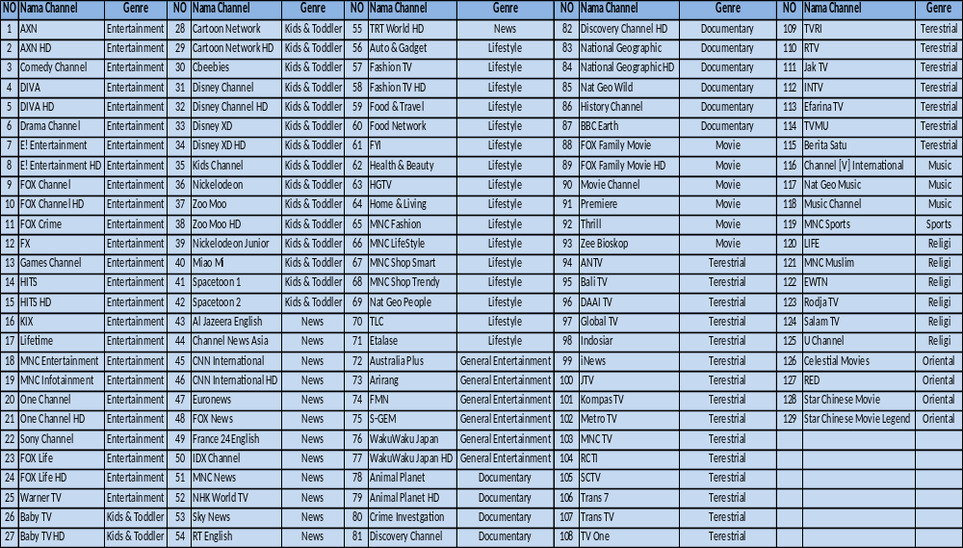

PAKET SUPER GALAXY : 115 CHANNEL SD + 22 CHANNEL HD

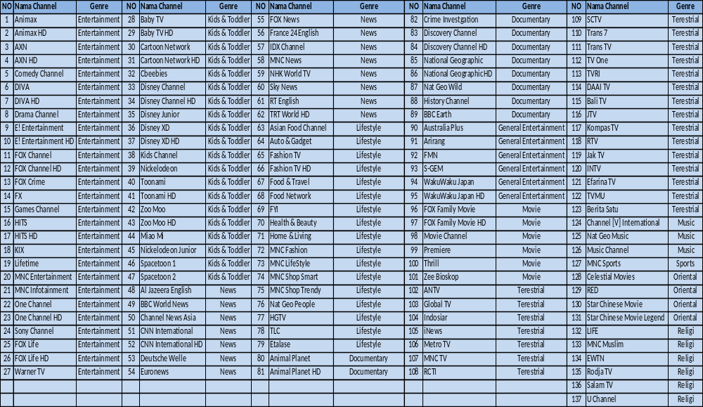

PAKET ALA CARTE TAMBAHAN :

